大同大學餐廳膳食衛生檢查結果
檢查時間:112年2月24日(星期五)上午0900-1100時
檢查人員:連靜慧營養師、鄭凌憶經理
缺失項目:
- 上週(2月17日)衛生檢查缺失複查，請參閱表1。
- 上週(2月17日)衛生檢查缺失複查和改善狀況照片，請參閱表2。
- 本週個別餐廳缺失統計表，請參閱表3。
- 本週個別餐廳缺失照片，請參閱表4。
- 本週熱藏食物中心溫度檢測照片記錄，請參閱記錄表5。
表1. 上週缺失統計表
餐廳 |  | 作業場所  衛生管理 | 複檢 | 從業人員  衛生管理 | 複檢 | 驗收及儲存  衛生管理 | 複檢 | 其他 | 複  檢
尚志 | 滿月圓自助餐/中央廚房 | 白米請放置於庫房區 | ok |  |  | - 冷藏庫食材需要標示入庫或有效日期  - 味精需專區放置(已現場改善)  3.分裝食材須標示品名及有效日期 | Ok  Ok  ok | - 請更換發霉的湯匙  - 請提供豬肉產地證明 | Ok  ok
 | 真元氣滷味
 | 小綿羊快餐
 | 日膳食堂 | 桌面不潔(請更換桌巾) | ok
 | 壹而美
 | OA咖啡茶飲 | 咖啡機上有灰塵(已現場改善) | ok |  |  |  |  | 濾心不潔 | ok
經營 | 欣聖自助餐/中央廚房 | - 肉類不可室溫下退冰  2.電風扇不潔 | Ok  ok |  |  | - 食材需離牆壁5公分(已現場改善)  2.乾料庫房牆壁不潔 | Ok  X
 | 99早餐
 | 玉福滷味 | 電風扇不潔 | ok
 | 想點
 | 陳記 | 電鍋蓋不潔 | ok
 | 八方雲集

表2.上週檢查缺失改善照片
滿月圓自助餐/中央廚房 | 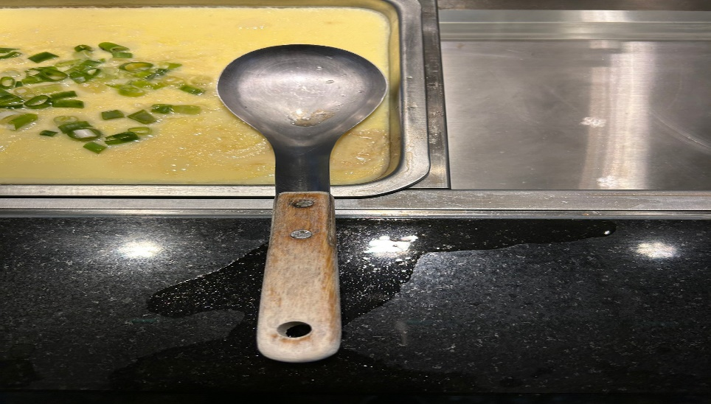 | 請更換發霉的湯匙(已改善)
滿月圓自助餐/中央廚房 | 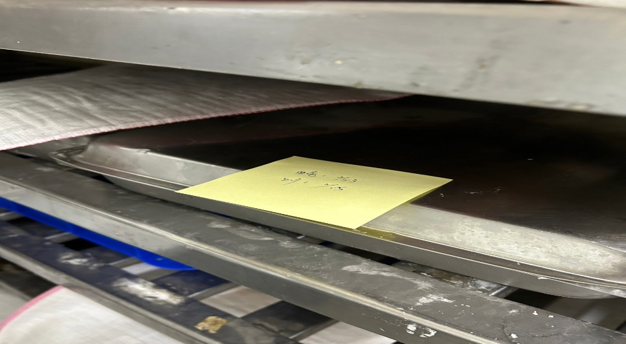 | 冷藏庫食材需要標示入庫或有效日期  (已改善)
滿月圓自助餐/中央廚房 | 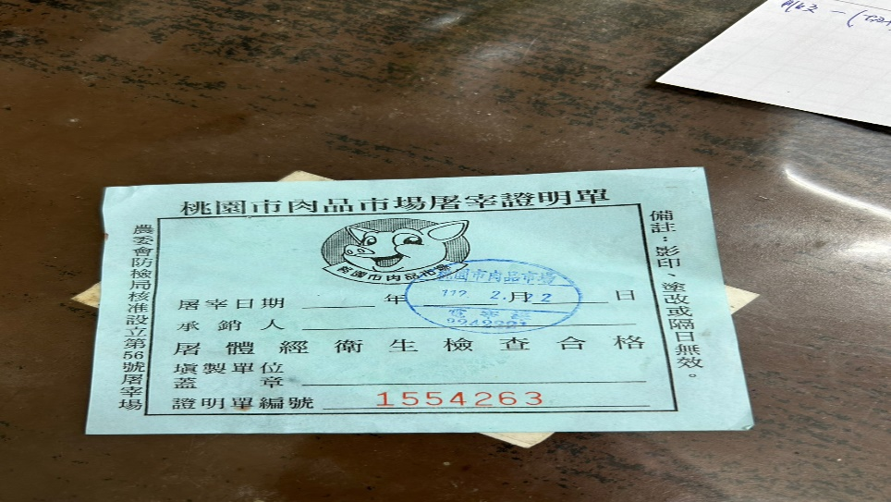 | 請提供豬肉產地證明(已改善)
滿月圓自助餐/中央廚房 | 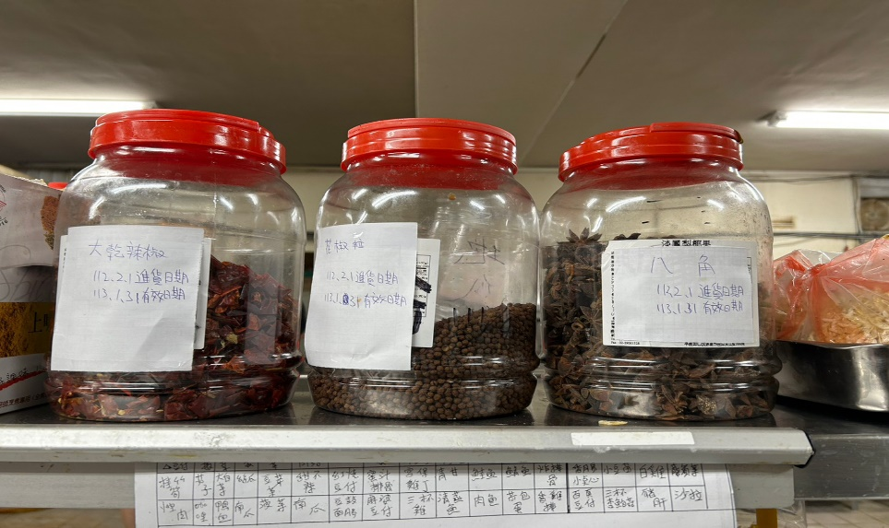 | 分裝食材須標示品名及有效日期(已改善)
滿月圓自助餐/中央廚房 | 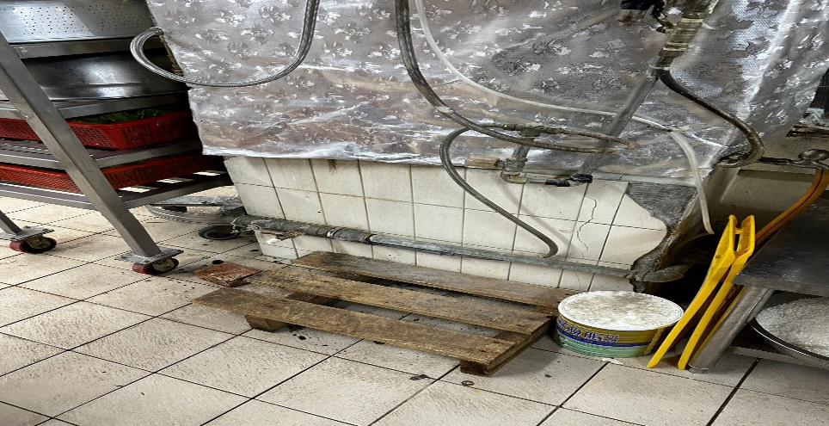 | 白米請放置於庫房區(已改善)
日膳食堂 | 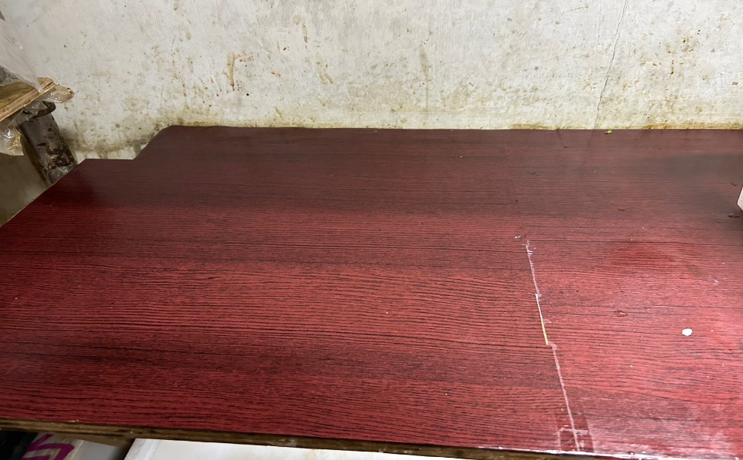 | 桌面不潔(請更換桌巾) (已改善)
欣聖自助餐/中央廚房 | 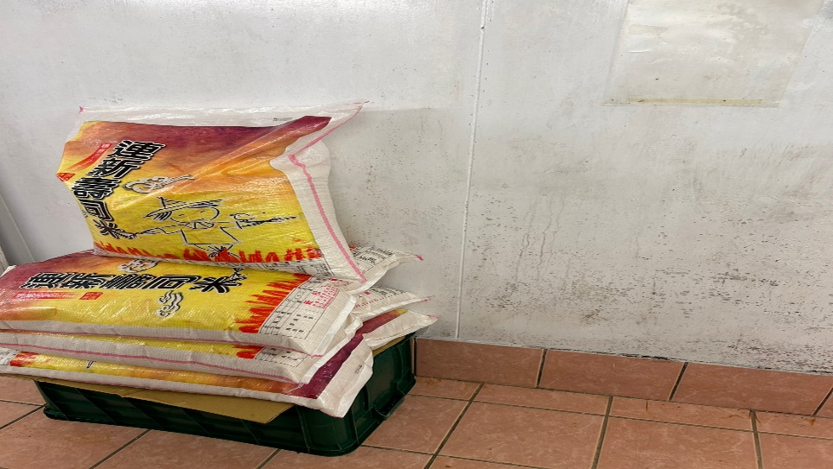 | 乾料庫房牆壁不潔(未改善)
陳記咖哩鐵板 | 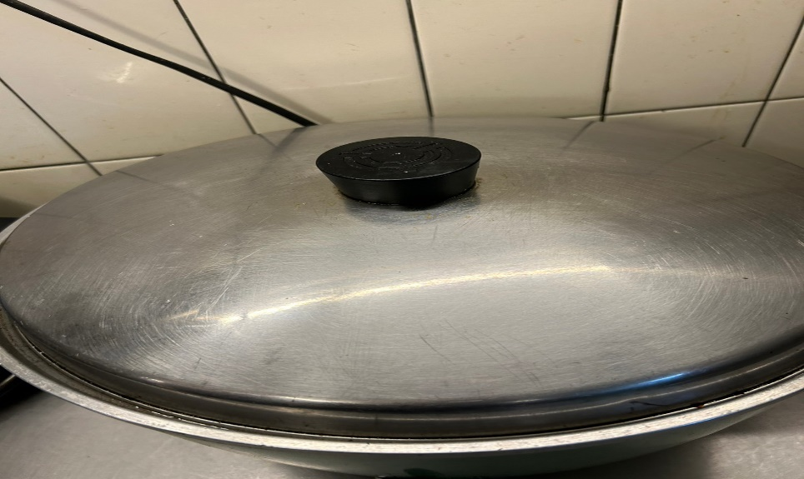 | 電鍋蓋不潔(已改善)
玉福滷味 | 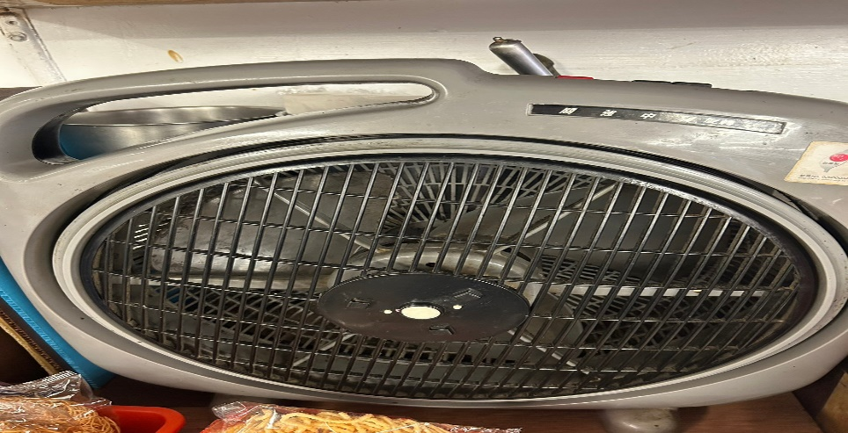 | 電風扇不潔  (已改善)
OA咖啡茶飲 | 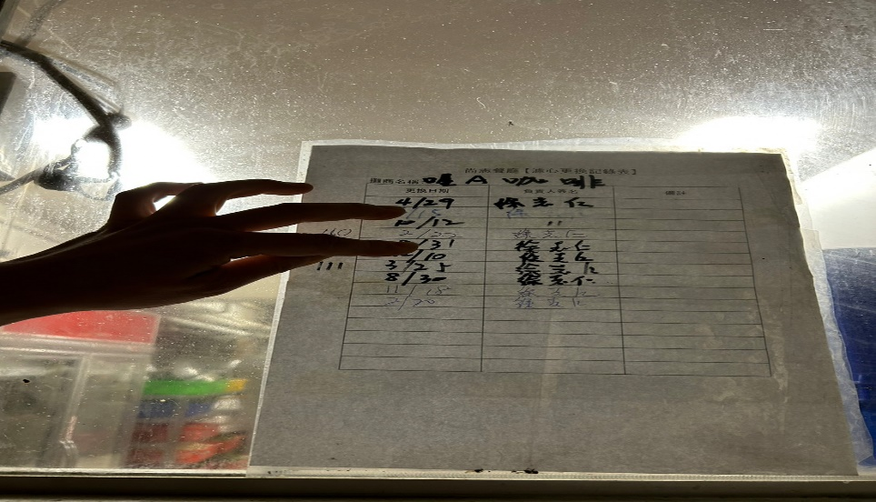 | 濾心不潔(已改善)
表3.本週個別餐廳缺失統計表
餐廳 |  | 作業場所  衛生管理 | 從業人員  衛生管理 | 驗收及儲存  衛生管理 | 其他
尚志 | 滿月圓自助餐/中央廚房 | 擦手紙請放置於洗手台附近  (已現場改善) |  | 分裝食材需標示品名及有效日期 | 沒使用的物品請收起來
 | 真元氣滷味
 | 小綿羊快餐
 | 日膳食堂
 | 壹而美早餐 |  |  | 分裝食材需標示品名及有效日期 | 不使用的紙箱請回收，不要堆積在工作場所以免病媒孳生
 | OA咖啡茶飲
經營 | 欣聖自助餐/中央廚房 | - 請將把柄不潔湯匙清洗漂白  - 電鍋蓋不潔  - 請標示清潔用品區 |  | - 生熟食需分開放置  - 冷藏庫內分裝食材需標示品名及有效日期 | 1.請重貼保溫台的鋁箔紙  2.沒使用的餐盒請需到扣覆蓋
 | 99早餐
 | 玉福滷味
 | 想點 |  |  | 請標示蛋糕進貨日期
 | 陳記咖哩鐵板
 | 八方雲集

表4.本週檢查缺失照片
滿月圓自助餐/中央廚房 | 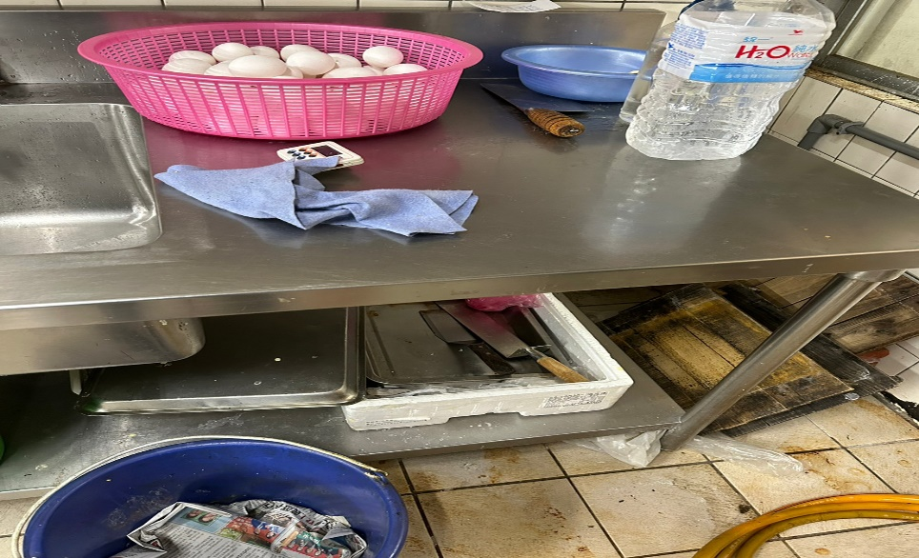 | 沒使用的物品請收起來
滿月圓自助餐/中央廚房 | 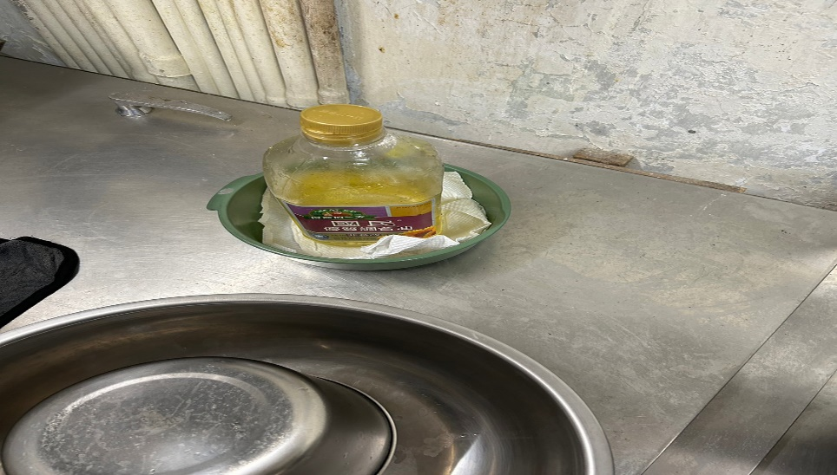 | 分裝食材需標示品名及有效日期
壹而美早餐 | 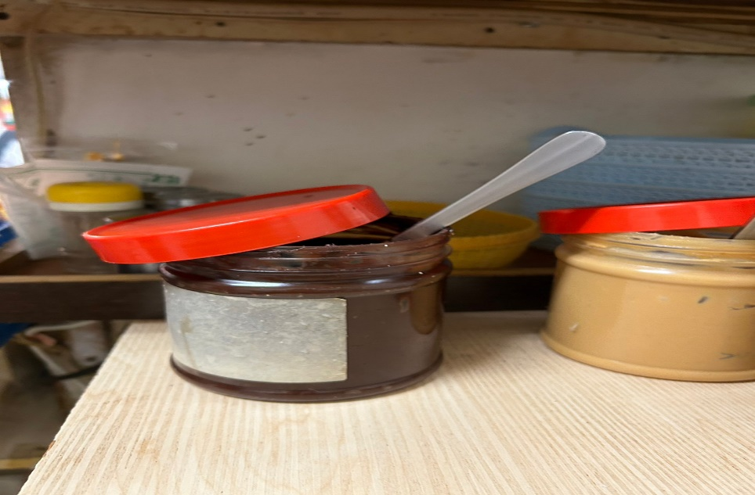 | 分裝食材需標示品名及有效日期
壹而美早餐 | 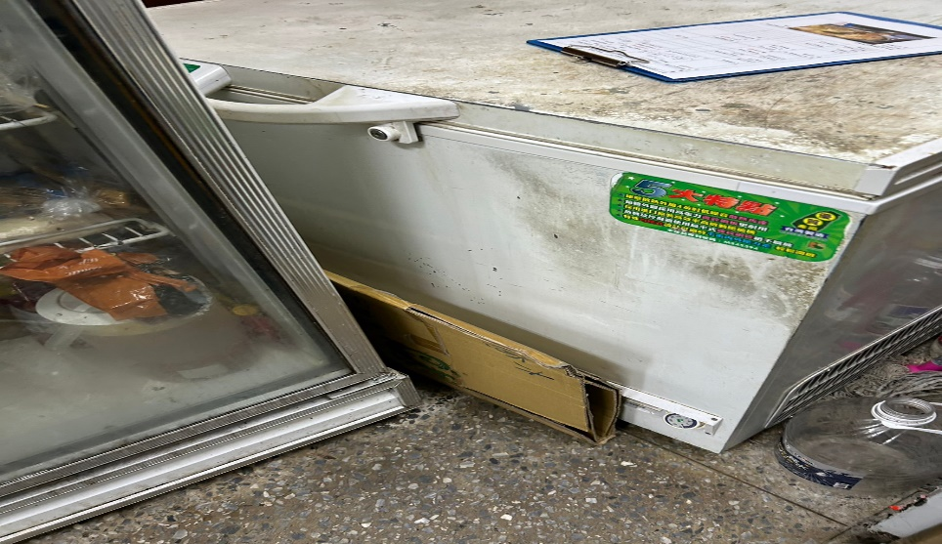 | 不使用的紙箱請回收，不要堆積在工作場所以免病媒孳生
欣聖自助餐/中央廚房 | 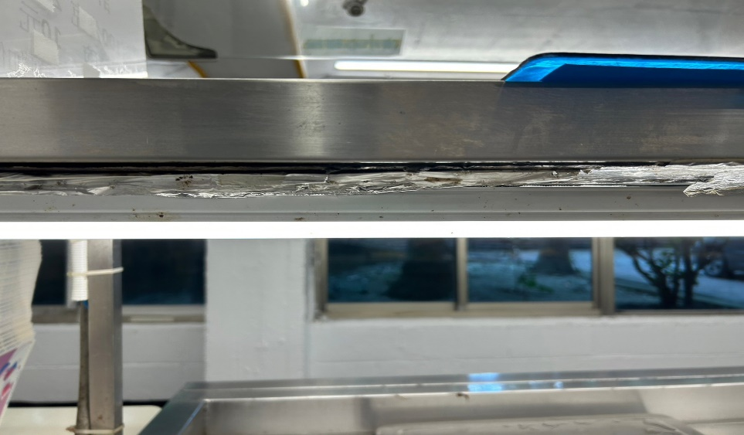 | 請重貼保溫台的鋁箔紙
欣聖自助餐/中央廚房 | 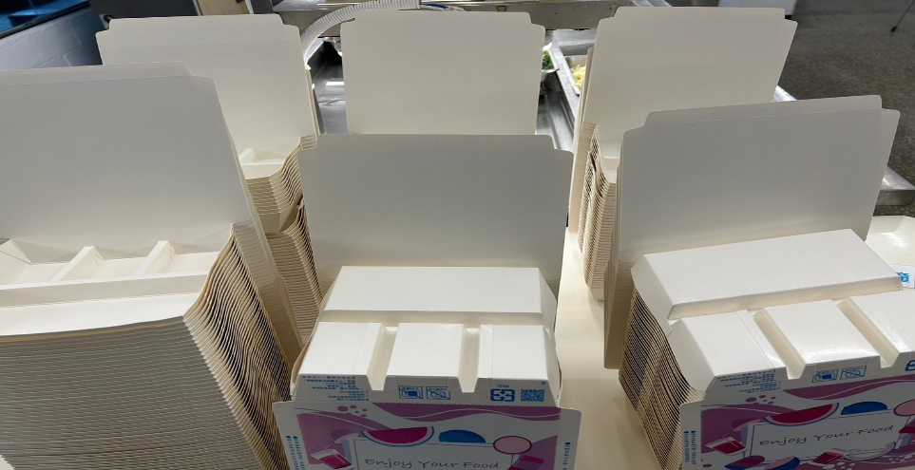 | 沒使用的餐盒請需到扣覆蓋
欣聖自助餐/中央廚房 | 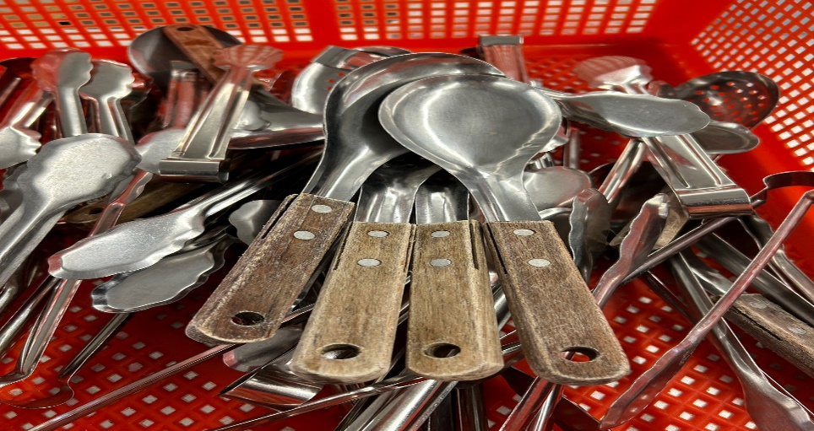 | 請將把柄不潔湯匙清洗漂白
欣聖自助餐/中央廚房 | 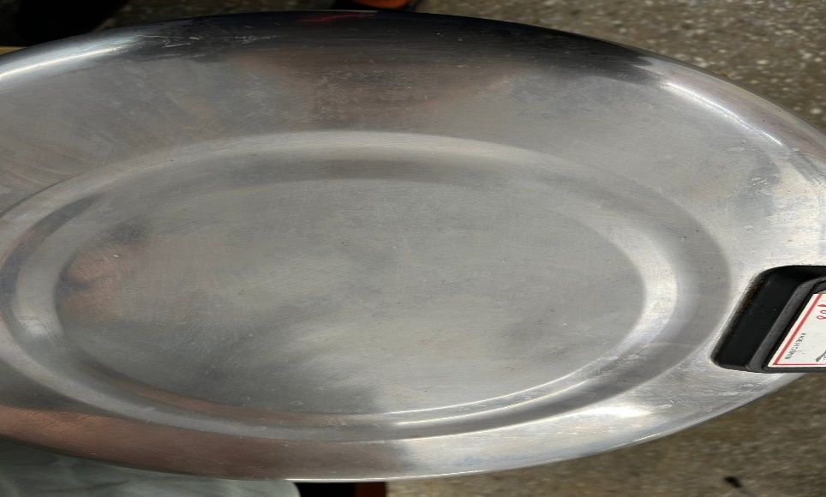 | 電鍋蓋不潔
欣聖自助餐/中央廚房 | 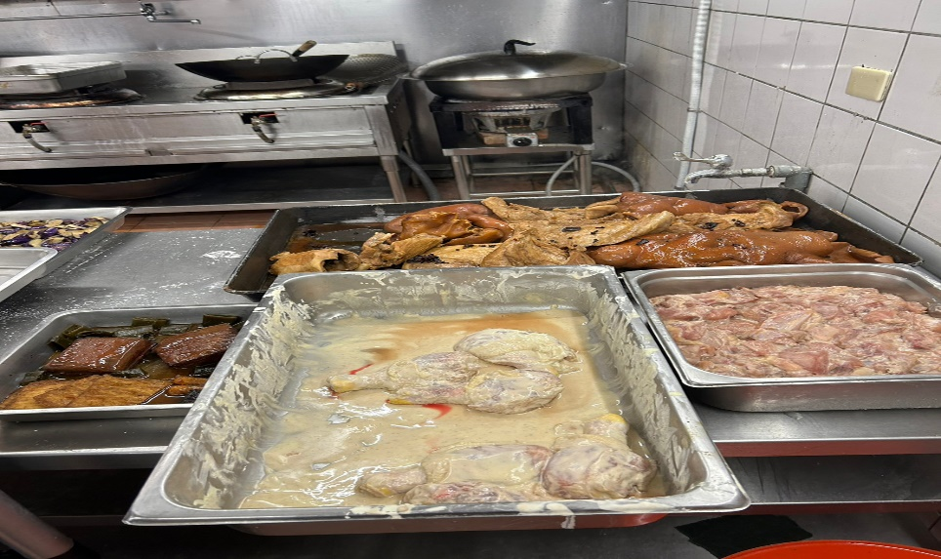 | 生熟食需分開放置
欣聖自助餐/中央廚房 | 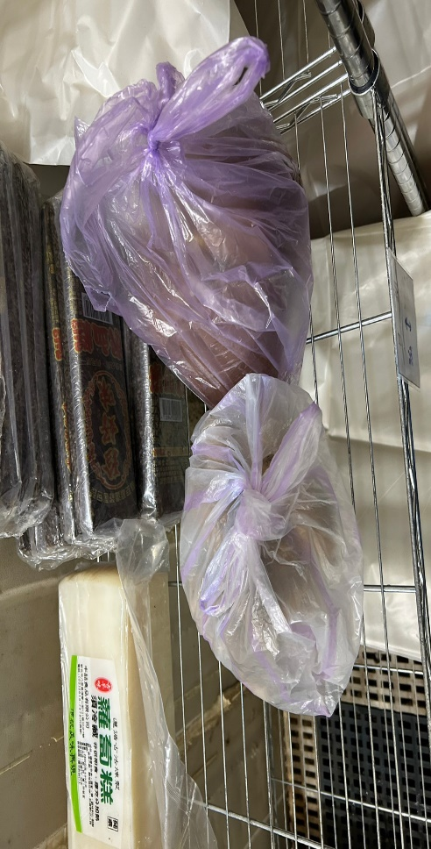 | 冷藏庫內分裝食材需標示品名及有效日期
欣聖自助餐/中央廚房 | 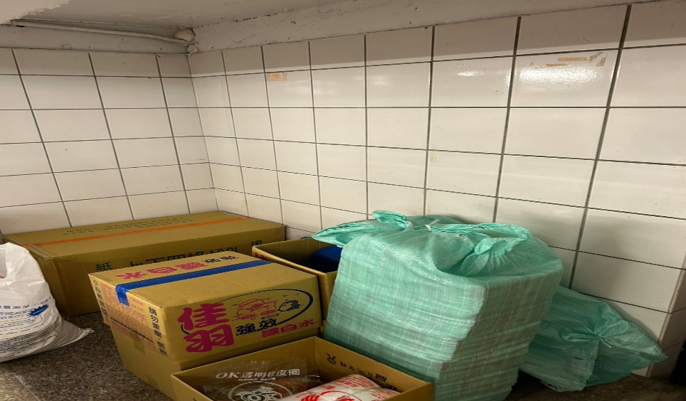 | 請標示清潔用品區
想點 | 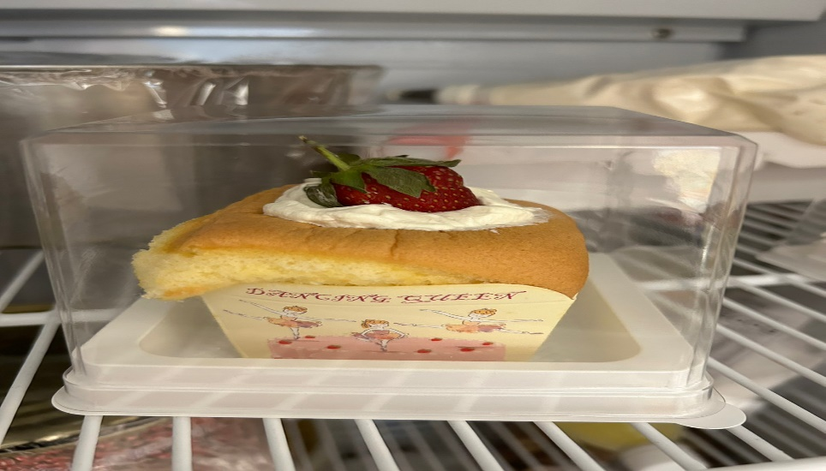 | 請標示蛋糕進貨日期
表5.本週熱藏食物中心溫度檢測照片記錄
餐廳/菜餚 | 照片 | 中心溫度
滿月圓自助餐/中央廚房  滷肉 | 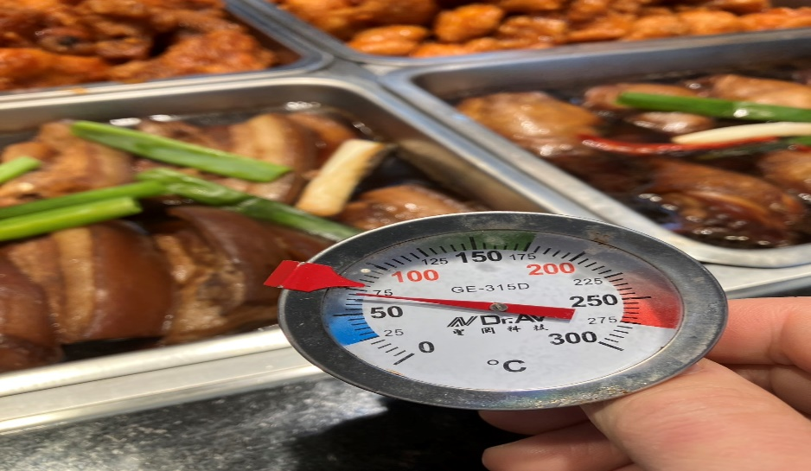 | 65℃
欣聖自助餐/中央廚房  糖醋肉 | 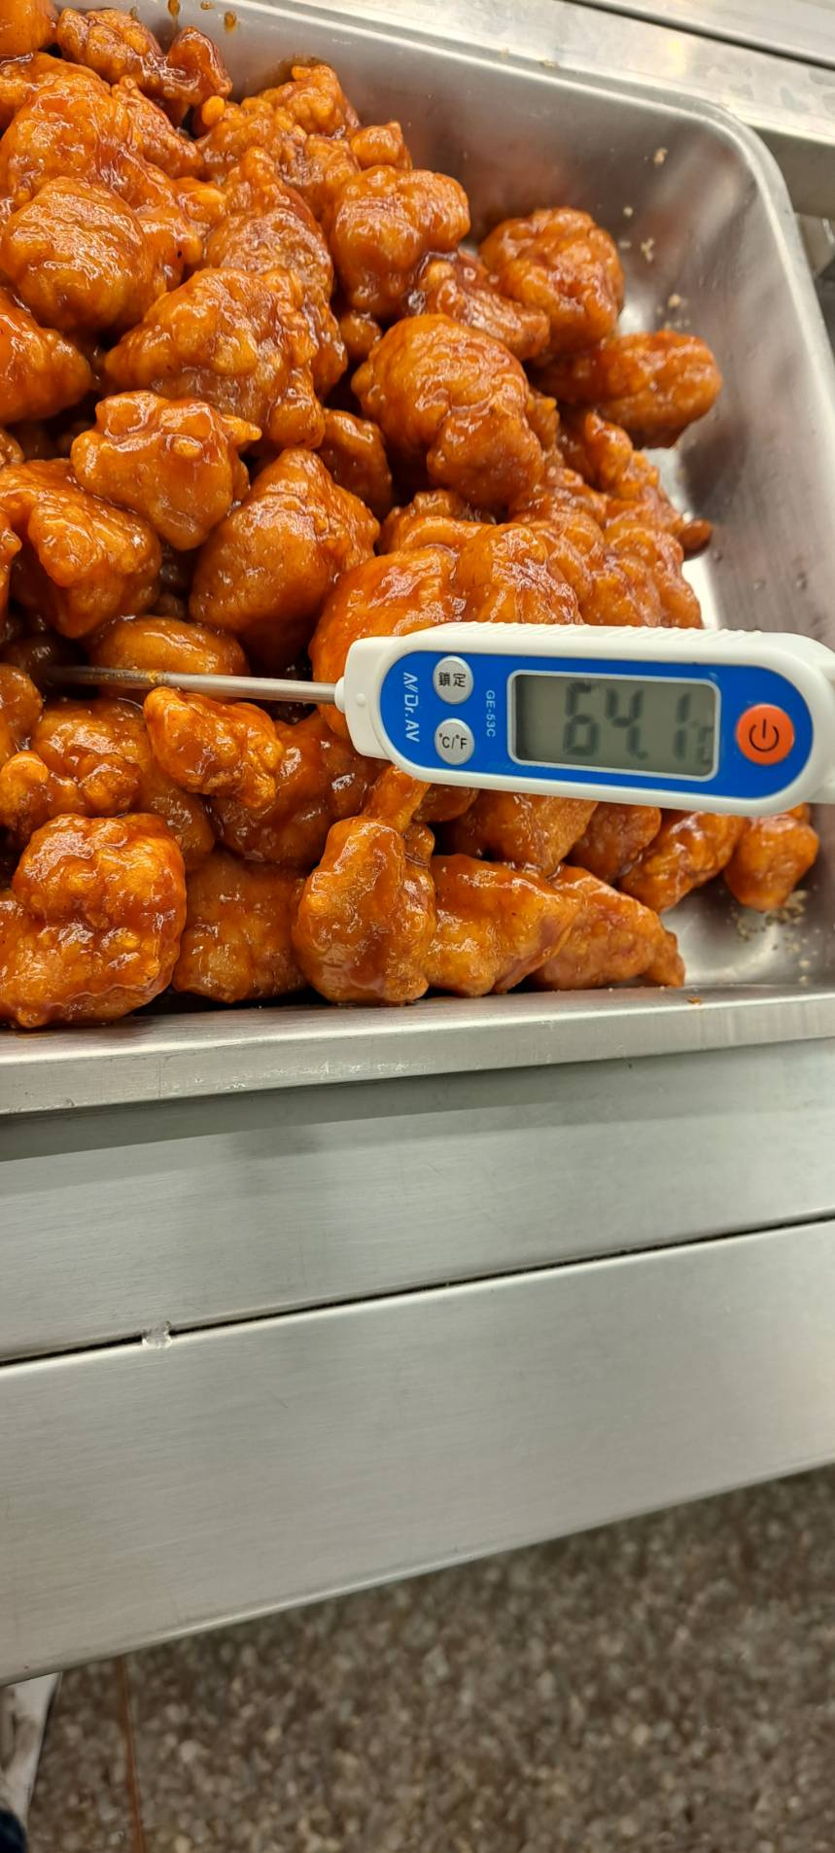 | 64.1℃

敬陳
總務長
承辦人 | 總務處組長 | 總務長

